**XU1476** *scheda creata il 11 ottobre 2025*

**Descrizione storico-bibliografica**

Il \***buon fratello** : giornale religioso morale. – Anno 1, n. 1 (29 gennaio 1860)-anno 1, n. 49 (30 dicembre 1860). - Trieste : Tip. Weis, 1860. – 1 volume ; 30 cm. ((Settimanale. - Direttore: Paolo Tedeschi. – TSA1383713

Direttore editoriale: Tedeschi, Paolo <1826-1911>

Soggetto: Morale cattolica – 1860

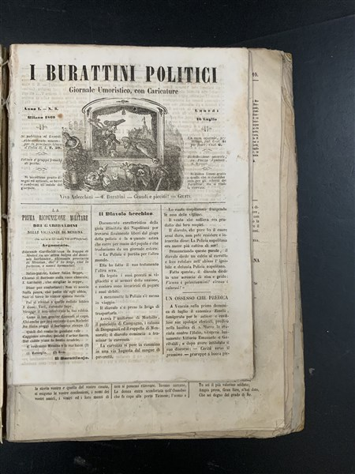I \***burattini politici** : giornale umoristico con caricature. – Anno 1, n. 1 (2 luglio 1860)-anno 1, n. 15 (9 aprile 1861). - Milano : [s.n.], 1860-1861. – 1 volume. ((Settimanale. - MIL0508114

Soggetto: Satira politica – 1860-1862

**Note e riferimenti bibliografici**

* La stampa cattolica slovena (e croata) a Trieste / Pietro Zovatto. - Trieste : [s.n.], 1984. - p. 21-75 ; 24 cm. - Estr da: Ricerche religiose del Friuli e dell'Istria, 3(1984).
* La stampa cattolica italiana e slovena a Trieste / Pietro Zovatto. - Udine : Del Bianco, 1987. - 412 p. ; 24 cm.. - (Università degli studi di Trieste, Facoltà di magistero. 3. ser ; 18).) - [BNI] 88-8029.
* La stampa cattolica a Trieste / Pietro Zovatto. - Trieste : Lint, [1989]. - P. [313]-321; 24 cm. - Estr. da: Trieste : Lineamenti di una città, Trieste, 1989.
* Sulla figura di Paolo Tedeschi v., tra l'altro, A. Franzoni, Paolo Tedeschi, Milano, Lanzoni, 1913; T. Bacchia, Notizie biografiche bibliografiche, in "Atti e Memorie della Società Istriana", 1938, pp.113-169.
* <https://www.arsvalue.com/it/lotti/518667/-satira-bel-lotto-contenente-vari-volumi-di-giornali-satirici-del-xix-secolo>.